**Esercizio S10/L2**

1. Creazione della directory.

C:\Users\pc\Pictures\Screenshots\Screenshot 2024-10-16 195346.png

1. Verifica dei permessi.

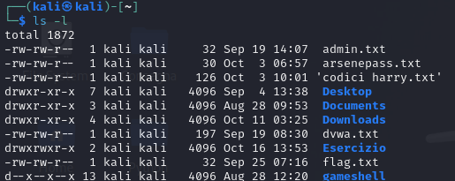

1. Modifica dei permessi di scrittura (w), lettura (r) ed esecuzione (x) utilizzando il comando “chmod”. In questo modo è possibile cambiare i permessi sia per l’utente (u), per il gruppo (g) e per gli altri utenti (o).

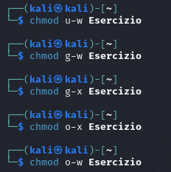

1. Utilizzo nuovamente il comando “ls –l” per verificare il cambio dei permessi.

